Публичный отчет

муниципального дошкольного образовательного учреждения «Детский сад № 30»

за 2016-2017 учебный год

1. Общая характеристика учреждения.
1.1. Адрес: 150065 город Ярославль, проспект Машиностроителей
дом 52 а, тел./факс: 74 -08 -16, E-mail:yardou030@yandex.ru
1.2.Муниципальноедошкольное образовательное учреждение прошло лицензирование на осуществление образовательной деятельности – Лицензия Серия 76Л01, регистрационный № 0000308 от 24 января 2013 года, лицензирование на осуществление медицинской деятельности – Лицензия Серия Л0, регистрационный № 0000898 от 17марта 2014 года, аккредитацию – Свидетельство о государственной аккредитации ДД 005424, регистрационный № 01 -2441 от 11 ноября 2009 года.
1.3. Учреждение самостоятельно в осуществлении образовательного процесса в пределах, установленных законодательством Российской Федерации, Типовым положением о дошкольном образовании учреждения и уставом Учреждения.
1.4. Работает по пятидневной рабочей неделе с 12 часовым пребыванием воспитанников.
1.5.Образовательное учреждение включает шесть дошкольных групп, которые посещают 152 ребенка, что соответствует нормативным документам учреждения:
1 группа (ранний возраст « Теремок») – 21 ребенка
2 группа (2 младшая «Чебурашка») – 25 ребенка;
3 группа (2 младшая «Красная шапочка») – 24 человек;
4 группа (средняя «Репка») – 28 ребенка;
5 группа (старшая «Буратино») – 29 детей;
6 группа (подготовительная «Дюймовочка») – 25 детей.
1.6.Свою организационно – правовую деятельность учреждение ведет в соответствии с документами, регламентирующими организационно – правовую деятельность МДОУ.
В своей деятельности педагогический коллектив руководствуется следующими документами:
- Конвенция о правах ребенка;
- 273- ФЗ "Об образовании в Российской Федерации";
- Типовое положение о дошкольном образовательном учреждении от 27.10.2011г. № 2562;
- Федеральные государственные образовательные стандарты;
- Программа развития Ярославской области;
- Договор с учредителем;
- Устав муниципального дошкольного образовательного учреждения «Детский сад № 30»;
- Образовательная программа муниципального дошкольного образовательного учреждения «Детский сад № 30»;
- Программа развития на период 2013- 2016 годы;
- Локальные акты.
2. Особенности образовательного процесса.
2.1.Реализуемые программы:
Основная общеобразовательная программа ДОУ разработана в соответствии с ФГОС ДО и с учетом проекта Примерной основной общеобразовательной программы дошкольного образования «От рождения до школы» / Под редакцией Н.Е. Вераксы, Т.С. Комаровой, М.А. Василевой./
Парциальные программы:
1. Е.В.Колесникова Математические ступеньки
2.Н.В.Микляева Нравственно-патриотическое и духовное воспитание дошкольников
3. К.Ю.Белая Формирование основ безопасности у дошкольников
4. И.Каплунова, И.Новоскольцева Ладушки
2.2.Состояние здоровья воспитанников.
Базой для реализации образовательной программы является укрепление физического и психического здоровья воспитанников, формирование у них основ двигательной и гигиенической культуры.
Основная цель работы коллектива - сохранение потенциала здоровья и создание условий для его укрепления.
Для организации оздоровительной работы имеются медицинский и процедурный кабинеты, музыкально - спортивный зал, физкультурная площадка. На постоянном контроле администрации находится соблюдение санитарно-гигиенических требований к условиям и режиму воспитания детей. В течение 2016-2017 учебного года в группах традиционно проводился комплекс специально организованных мероприятий по улучшению физического и психического здоровья воспитанников:
- физкультурные занятия нетрадиционной формы;
- утренняя гимнастика на улице (в теплое время)
- проведение гимнастики пробуждения;
- проведение закаливающих мероприятий (дорожка здоровья, босохождение, обливание рук до локтя, полоскание полости рта после принятия пищи);
- проведение физкультминуток во время непосредственно организованной деятельности с целью снятия утомления.
В течение учебного года осуществлялся контроль за организацией двигательной деятельности детей в режиме дня, оценивалось качество и эффективность проведения утренней гимнастики, физкультурных и музыкальных занятий, подвижных игр, физкультминуток. Следует отметить положительные результаты по реализации педагогами здоровьесберегающей функции обучения в воспитательно- образовательном процессе.
С максимальной нагрузкой функционирует спортивный зал.
Проводятся спортивные мероприятия, как в зале, так и на улице.

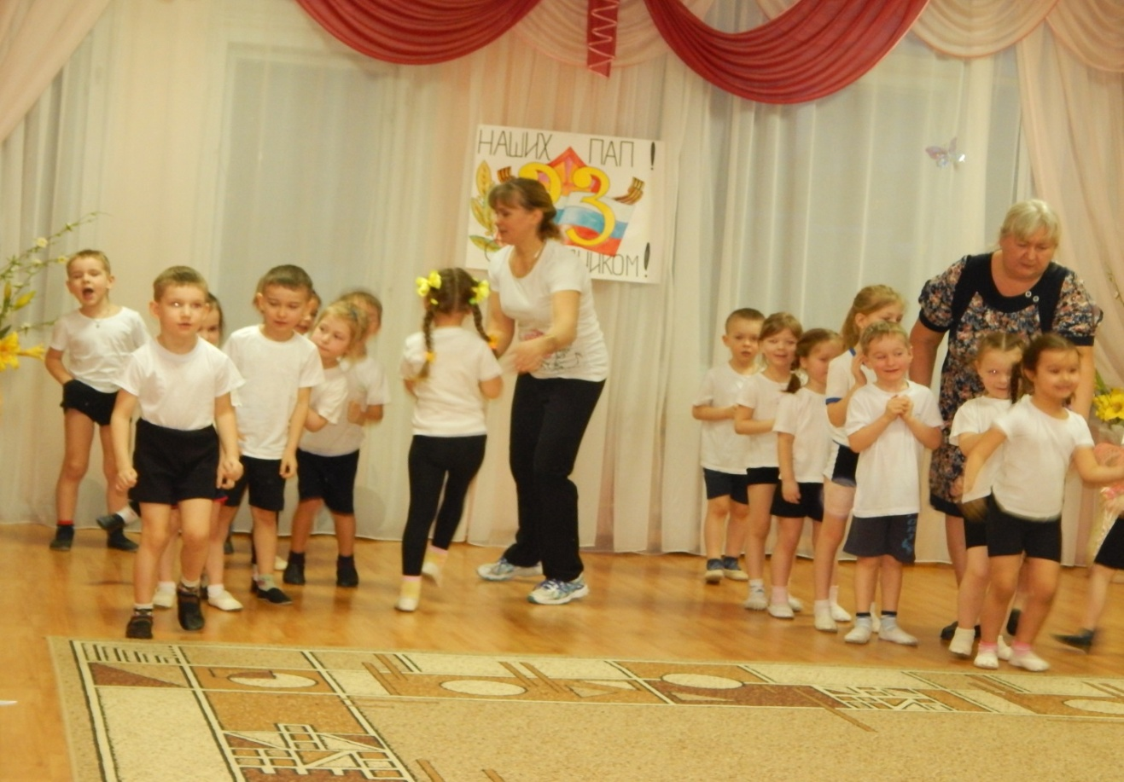

Технология сохранения и стимулирования здоровья,
применяемая в ОУ.

Средства здоровье сберегающих технологий, здоровье сберегающая деятельность | Время проведения в режиме дня | Особенности и методики проведения |  | Ответственный
Динамические паузы (физкультминутки) | Во время НОД  2-5 мин, по мере утомляемости детей | Рекомендуется для всех детей в качестве профилактики утомления. Могут включать в себя элементы гимнастики для глаз, дыхательной гимнастики и др., в зависимости от вида деятельности |  | Воспитатели
Релаксация | В любом помещении. В зависимости от состояния детей и целей, педагог определяет интенсивность. Для всех возрастных групп. | Можно использовать спокойную классическую музыку, звуки природы |  | Инструктор по физкультуре, воспитатели, психолог
Подвижные и спортивные игры | Как часть физкультурного занятия в зале, а на прогулке как самостоятельный вид деятельности. Ежедневно для всех возрастных групп | Игры подбираются в соответствии с возрастом ребенка и местом и временем проведения. Используем лишь элементы спортивных игр |  | Инструктор по физкультуре, воспитатели
Физкультурные занятия | 3 раза в неделю: 2 - в спортивном зале,  1-на воздухе. | Занятие проводятся в соответствии с образовательной программой д/с и санитарным требованиям. |  | Инструктор по физкультуре,  воспитатели
Пальчиковая гимнастика | С младшего возраста индивидуально или с подгруппой ежедневно | Рекомендуется всем детям, особенно тем, кто имеет проблемы в речевом развитии. Проводится в любой удобный промежуток времени. |  | Воспитатели,  логопед
Гимнастика для глаз | Ежедневно по 3-6 мин в любое свободное время, в зависимости от интенсивности зрительной нагрузки начиная с младшего возраста | Рекомендуется использовать наглядный материал, показ педагога |  | Все педагоги
Дыхательная гимнастика | В различных формах физкультурно-оздоровительной работы | Обеспечить проветривание помещения, дать детям инструкцию об обязательной гигиене полости носа перед проведением процедуры |  | Все педагоги
Бодрящая гимнастика | Ежедневно после дневного сна, 5-10 мин | Форма проведения произвольная, упражнения на кроватях, ходьба по «Дорожке здоровья»,легкий бег из спальни в группу, обливание рук до локтя. Необходимое условие для закаливания – разница температуры в спальне и групповой помещениях. |  | Воспитатели
Технологии эстетической направленности | Реализуется НОД художественно-эстетического цикла, при участии в различных конкурса(совместно с родителями), при оформлении помещений к праздникам, для всех возрастных групп | Осуществляется на занятиях в соответствии с образовательной программой и планом мероприятий. Особое значение имеет работа с семьей, (участие родителей в ВО процессе по привитию детям эстетического вкуса). |  | Все педагоги
Коммуникативные игры | 1-2 раза в неделю по 30 мин со старшего возраста | Игры строятся по определенной системе и состоят из нескольких частей. В них входят беседы, этюды, игры разной степени подвижности, занятия рисования, лепкой. |  | Воспитатели  психолог
Психогимнастика | 1-2 раза в неделю со старшего возраста по 25-30мин | Занятия проводятся по специальным методикам |  | Воспитатели  психолог
Солевая лампа | Ежедневно по 15-20 минут средняя группа |  | Мероприятия по разработанному плану |  | Воспитатели  Старшая медсестра
Таким образом, большинство проблем здоровья воспитанников детского сада решается в ходе ежедневной практической работы педагогов, связано с профессиональной педагогической деятельностью.
Используя здоровьесберегающие технологии, мы создаем в нашем учреждении микроклимат, в основе которого лежит уважение к личности человека, забота о каждом, доверительные отношения между взрослыми и детьми, родителями и педагогами, обеспечиваем взаимосвязь физической, психической и социальной составляющих здоровья.
2.3. Результаты коррекционной работы
С целью оказания комплексной дифференцированной помощи детям с особыми образовательными потребностями организованно тесное взаимодействие участников образовательного процесса: педагога-психолога, учителя- логопеда, музыкального руководителя, инструктора по физической культуре, воспитателей, родителей.
Для организации этого взаимодействия в детском саду организована служба ПМПк. Каждый ребенок имеется дневник индивидуального сопровождения, в котором фиксируются результаты мониторинга и отслеживается динамика развития ребенка. Дневник полностью доступен для родителей. Педагог – психолог проводит обследование детей, которые имеют трудности в усвоении образовательной программы и на ПМПк совместно с педагогами разрабатывается индивидуальный план работы с ребенком с учетом его индивидуальных особенностей.
Педагог – психолог работает с подготовительной группой и по запросу родителей. Была проведена оценка уровня готовности к школьному обучению.
УЧ. ГОД  2016-2017 | УРОВНИ
 | НИЗКИЙ | НИЖЕ СРЕДНЕГО | СРЕДНИЙ | ВЫШЕ СРЕДНЕГО | ВЫСОКИЙ
Начало года |  | 17% | 66% | 17%
Конец года |  | 6 % | 70% | 7% | 17%
В обследовании всего приняло участие 33 выпускника.
В целом, по результатам мониторинга все дети готовы к школе, 50 % детей имеют высокий уровень готовности к школе.
Результаты обследования показали, что способность детей слушать взрослого и выполнять его задания, т.е. принятие задачи и произвольность управления деятельности в пределах поставленной задачи развита хорошо. Произвольная, слуховая память и пространственная ориентация развита у всех детей достаточно хорошо. У всех детей сформировано наглядно-действенное мышление. Небольшое количество детей испытывают затруднения в развитии произвольного внимания. Достаточно сформирована мотивационная готовность к школьному обучению.
Одной из основных задач образовательного учреждения остается организация коррекционной работы с детьми с нарушениями речи. В детском саду нет логопедической группы, работает логопункт, в котором занимаются дети старшей и подготовительной группы.
Для более эффективной работы с детьми, имеющим речевые нарушения, учителем – логопедом разработаны дидактические игры и пособия.
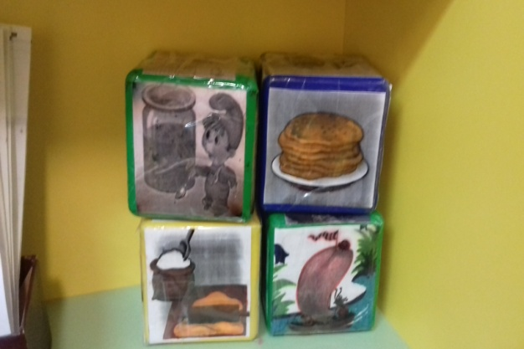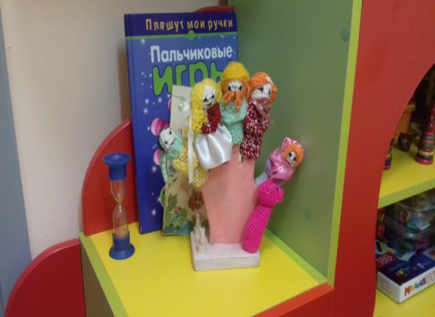
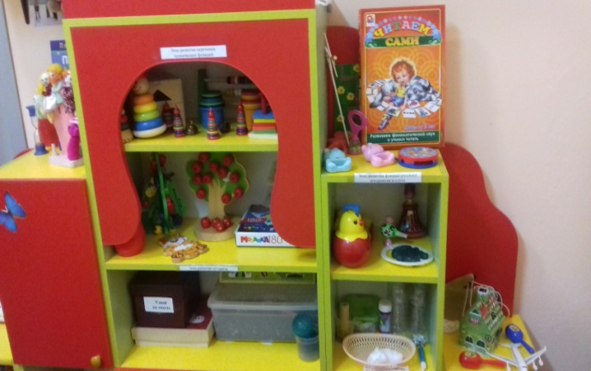

Отчет о работе учителя – логопеда МДОУ детского сада №30 Ярославля
за 2016 – 2017 учебный год

Группа | Общее кол-во детей, обслед..логопедом | Общее кол-во детей, включенных в список в начале года |  |  | Количество детей с ОНР, ЗРР, заиканием, подлежащих направлению на ПМПК |  |  | Занимались с логопедом | Выпущено в течение года |  |  |  |  | Оставлен для продолж. занятий | Направлен на ПМПК | Направлены к ортодонту | Выбыло
 |  | Всего | Логопедические заключения |  |  |  |  |  | Всего | Чистая речь | Значител. Улучшения | Незначит.улучшения | Без улучшения
 |  |  | ФНР | ФФНР | ОНР | ЗРР | Заикание
Подготовительная | 28 | 22 | 14 | 6 | 2 | - | - | 22 | 22 | 16 | 6 | - | - | 6 | - | - | 1
Старшая | 26 | 23 | 11 | 9 | 3 | - | - | 13 | 13 | 7 | 6 | - | - | 6 | 5 | - | -
Средняя | 50 | 40 | 7 | 26 | 7 | - | - | - | - | - | - | - | - | 50 | 10 | 1 | -
Младшая | 28 |  | - | - | - | - | - | - | - | - | - | - | - | 28 | - | - | -
Всего | 132 | 85 | 32 | 43 | 12 | - | - | 35 | 35 | 23 | 12 | - | - | 80 | 15 | 1 | 1
Все мероприятия, включенные в перспективный годовой план, выполнены.
2.4. Дополнительные образовательные услуги.
Детский сад в 2016-2017 учебном году проводил платные кружки: по вокалу, танцам, фитнесу, шахматам, творчеству, изо, развивающим играм, обучению чтению. Посещаемость кружков в течение года была хорошей, детям дополнительное развитие нравится, родители имели возможность посещать открытые занятия педагогов. По всем кружкам разработаны программы. Годовые цель и задачи выполнены. На новый учебный год планируется продолжение кружковой работы и ее расширение.
2.5.Работа по преемственности со школой.
Реализация принципов непрерывности и преемственности в воспитательно-образовательном процессе детского сада и школы осуществляется через систему следующих мероприятий, предусматривающих взаимодействие педагогов, детей и родителей:
- участие педагогов и родителей воспитанников детского сада в организации деятельности;
- совместные уроки воспитанников подготовительной группы и обучающихся 1 класса;
- взаимопосещение уроков и других мероприятий;
- проведение экскурсий по школе.
Сотрудничая со школой, мы помогаем ребенку свободно и легко «войти» в первый класс, сформировать у него содержательный образ школьника, подготовить к новому типу отношений со взрослыми, сверстниками, самим собой.
2.6. Наши партнеры
Мы считаем, что сотрудничество с социальными партнерами – одно из приоритетных направлений в развитии современного образовательного учреждения, которое способствует укреплению материальной базы учреждения, повышению профессионализма кадров и обогащению наших воспитанников.

социальные партнеры детского сада
Детская поликлиника №5 | С целью обеспечения укрепления здоровья воспитанников, повышения компетентности педагогов в вопросах физкультурно-оздоровительной работе,  - обследование детей специалистами,  профилактическая работа
Центр диагностики и коррекции «Развитие»,  «Центр помощи детям» | - психолого - медико - педагогическое сопровождение детей с особыми образовательными потребностями,  консультирование родителей
ГЦРО, ИРО, ЦОиККО | - повышение квалификации специалистов
МОУ СОШ № 48 | - совместные познавательные уроки, спортивные мероприятия, занятия с детьми в библиотеке, занятия в компьютерном классе
Детская библиотека им. А.П.Гайдара, филиал № 1 | - проведение познавательных занятий для детей; развлечения, консультирование, методическая помощь педагогам и родителям
Дошкольные учреждения района и города | - организация совместных мероприятий,  обмен опытом
Театры кукол, театры-студии, зоопарк, планетарий | -проведение кукольных спектаклей для детей, знакомство с различными видами театрального искусства
МУ Муниципальная пожарная охрана  г. Ярославля | экскурсии в пожарную часть,  занятия сотрудников МУ МПО на базе ДОУ с демонстрацией пожарной техники
МОУ ДОД Городской центр технического творчества | - дополнительное развитие и воспитание детей

Они могут выступать участниками образовательного процесса, спонсорами, принимать участие в управлении деятельностью учреждения.

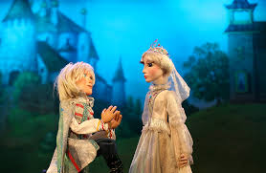

3. Условия осуществления образовательного процесса.
3.1.В повседневную практику педагоги детского сада широко внедряют педагогическую импровизацию, которая позволяет им самим выбирать формы, методы, приемы воспитания и обучения в каждой конкретной ситуации взаимодействия с ребенком. Педагоги считают важным и необходимым организацию предметно – развивающей среды, соответствующей возрасту детей, их потребностям и интересам. Правильно организованная развивающая среда позволяет каждому малышу найти занятие по душе, поверить в свои силы и способности, научиться взаимодействовать с педагогами и сверстниками, понимать и оценивать их чувства и поступки, ведь именно это лежит в основе развивающего обучения.
В детском саду предметно – развивающая среда построена так, чтобы обеспечить полноценное эстетическое, познавательное и социальное развитие ребенка. Сюда относятся природная среда и объекты, физкультурно – игровые и спортивные сооружения в помещении и на участке, предметно – игровая среда, музыкально – театральная, предметно – развивающая среда для занятий.
При построении предметно – развивающей среды учитываются следующие принципы:
- комплексирование и гибкое зонирование;
- стабильность – динамичность;
- индивидуальная комфортность и эмоциональное благополучие; каждого ребенка и взрослого;
- дистанция, позиция при взаимодействии;
- активность, самостоятельность, творчество;
- открытость – закрытость;
- учет половых и возрастных развитий детей.
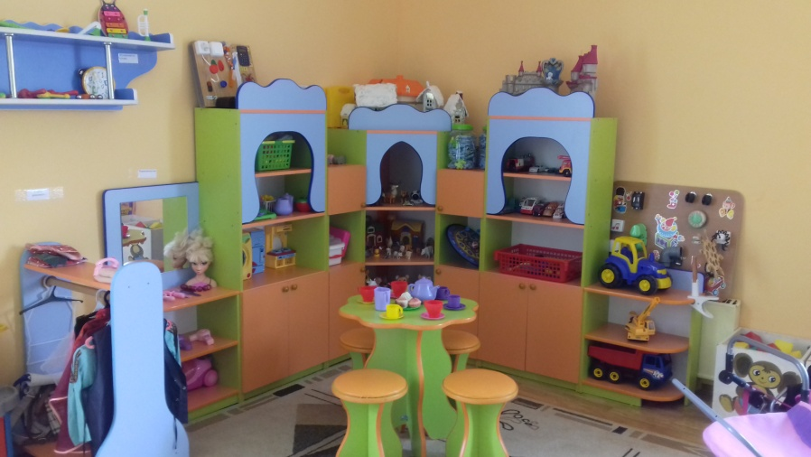

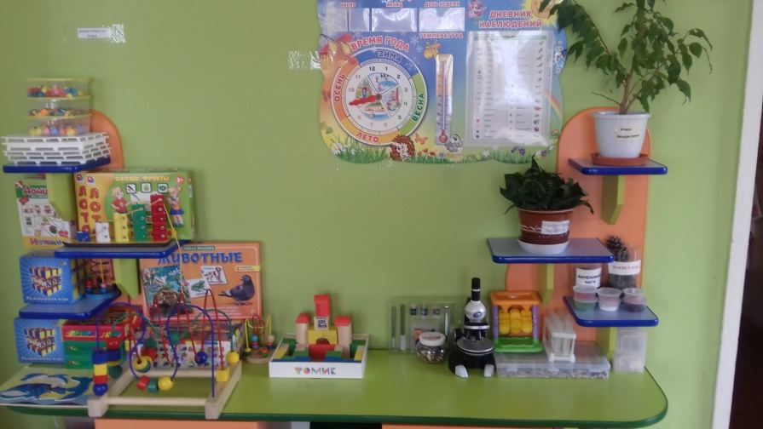

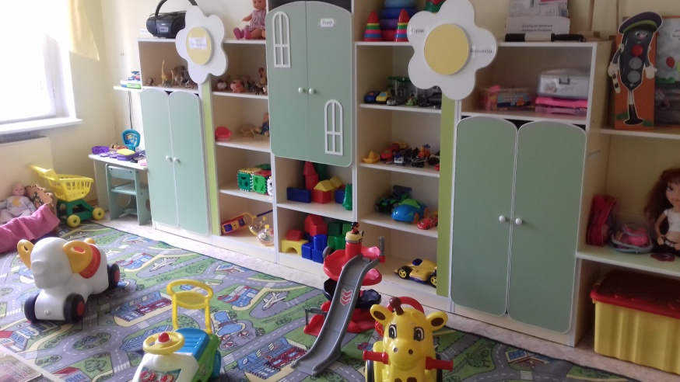
В группах созданы уголки по интересам детей (уголок здоровья, изодеятельности, книголюба, природы, лаборатория, семья, уголок уединения). Все зоны оборудованы в соответствии с возрастными программными требованиями современными игровыми модулями: «Супермаркет», «Мастерская», «Маленькая хозяюшка», «Салон красоты», «Золушка», «Больница», «Ателье» и другие. В группах появилась новая мебель.
Красиво оформленный музыкальный зал, создает определенный эмоциональный настрой, развивает эстетический вкус. Музыкальный зал оснащен необходимым оборудованием для проведения музыкальных занятий для всех возрастных групп: пианино, музыкальный центр, телевизор, разнообразные музыкальные инструменты, различные виды театров, карнавальные костюмы, подборка аудио и видеокассет с музыкальными произведениям.
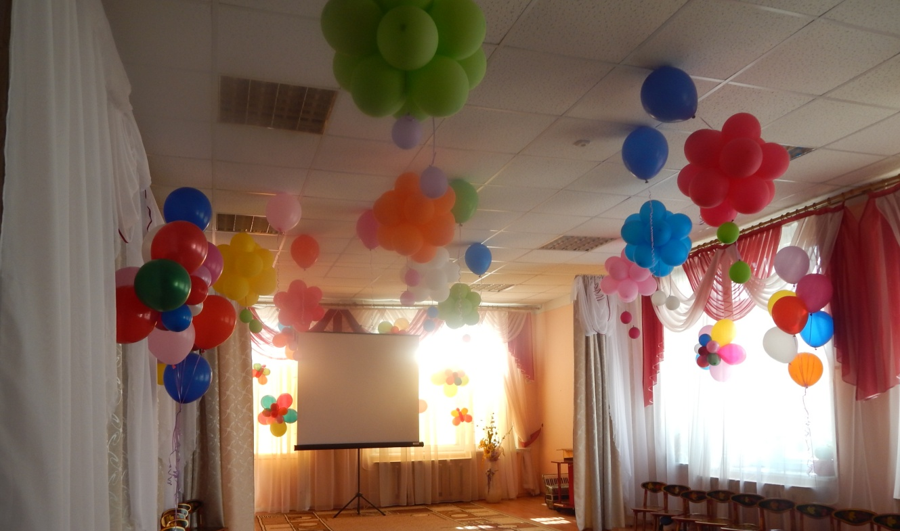
В спортивном зале имеется все необходимое для развития основных видов движений детей: спортивное оборудование для прыжков, метания, лазания, «Дорожка здоровья», комплекс « Полоса препятствий», магнитофон,тренажеры. 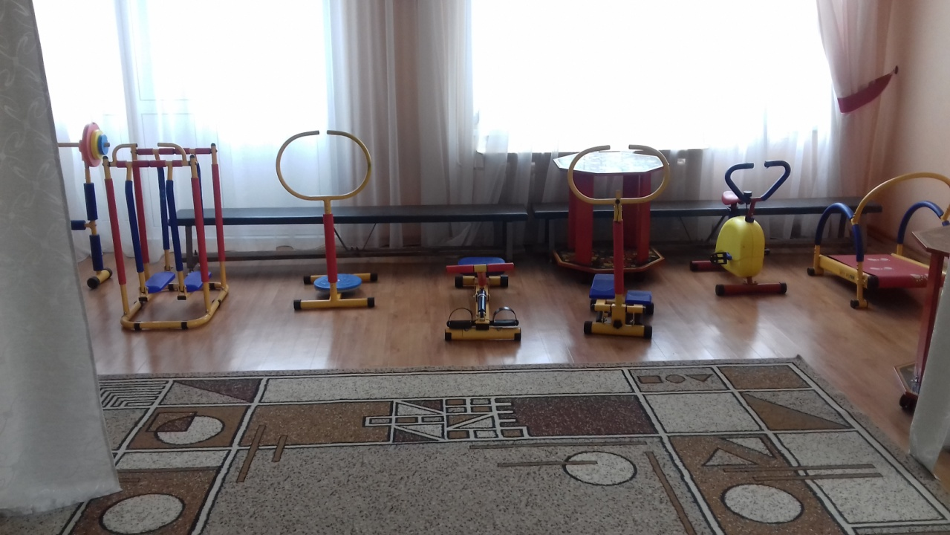

Оснащение групповых комнат позволяет нашим воспитанникам определять содержание своей деятельности, распределять свое время и активно участвовать в процессе воспитания и обучения, общаясь друг с другом и педагогом. Созданная предметно – развивающая среда, на наш взгляд, способствует общему развитию детей. Дети чувствуют себя в нашем детском саду уютно и комфортно, каждый ребенок имеет право на уважение со стороны взрослых, на равное участие во всех делах детского коллектива, задавать любой вопрос взрослым, делиться своими переживаниями и чувствами.
3.2. Медицинское обслуживание.
Старшей медицинской сестрой проводятся следующие мероприятия:
- медицинские осмотры детей при поступлении в учреждение;
- систематическое наблюдение за состоянием здоровья воспитанников, особенно имеющих отклонение в состоянии здоровья;
- работа по организации профилактических осмотров воспитанников и проведение профилактических прививок;
- распределение детей на медицинские группы для занятий физическим воспитанием;
- информирование руководителя учреждения, воспитателей, инструкторов по физической культуре, родителей о состоянии здоровья детей, рекомендуемом режиме для детей с отклонениями в состоянии здоровья;
- ежедневный осмотр детей (при необходимости), выявление заболевших детей, своевременную их изоляцию, оказание первой медицинской помощи при возникновении несчастных случаев;
- медицинский контроль за организацией физического воспитания;
- систематический контроль за санитарным состоянием и содержанием территории всех помещений, соблюдением правил личной гигиены воспитанников и персоналом;
- организацию и проведением санитарно-эпидемиологических мероприятий;
- контроль за пищеблоком;
- ведение медицинской документации.
3.3.Организация питания в детском саду
Организации питания в детском саду уделяется особое внимание, т.к. здоровье детей, невозможно обеспечить без рационального питания. Снабжение детского сада продуктами осуществляется поставщиками: И.П. Ершов С.А..; И.П. Ерин О.К., И.П.Ершова О.С., хлебозавод № 4.
Контроль за качеством питания, разнообразием и витаминизацией блюд, закладкой продуктов питания, кулинарной обработкой, выходом блюд, правильностью хранения и соблюдения сроков реализации продуктов питания осуществляет диетсестра, администрация.
Согласно санитарно – гигиеническим требованиям организованно 5 разовое питание детей.
При составлении меню-требования диетсестра руководствуется разработанным и утвержденным 10 – дневным меню (составлено согласно пищевой ценности и калорийности), технологическим картам с рецептурами и порядком приготовления блюд с учетом времени года.
Важнейшим условием правильной организацией питания детей является строгое соблюдение санитарно-гигиенических требований к пищеблоку и процессу приготовления и хранения пищи.
В целях профилактики пищевых отравлений и острых кишечных заболеваний работники пищеблока строго соблюдают установленные требования к технологической обработке продуктов, правил личной гигиены. Результатом является отсутствие зафиксированных случаев отравления и заболевания детей в течение 2016-2017 учебного года.
В правильной организации питания детей большое значение имеет создание благоприятной и эмоциональной обстановки в группе. Группы обеспечены соответствующей посудой, удобными столами. Блюда подаются детям не слишком горячими, но и не холодными. Воспитатели приучают детей к чистоте и опрятности при приеме пищи.

Анализ питания детей за 2016-2017 учебный год.

Год | Месяц | Стоимость 1 дня  питания ребенка в руб.
2016 | Июнь | 113,79
 | Июль | 126,27
 | Август | 121,75
 | Сентябрь | 118,61
 | Октябрь | 121,15
 | Ноябрь | 122,84
 | Декабрь | 129,59
 | Январь | 131,24
 | Февраль | 122,96
 | Март | 129,31
 | Апрель | 125,59
 | Май | 131,55

4. Сведения о кадрах.
4.1.Администрация:
Филизнова Вера Владимировна – заведующий, стаж педагогической работы – 10 лет, в руководящей должности – 5 лет, первая квалификационная категория.
Жукова Татьяна Андреевна – старший воспитатель, стаж педагогической работы – 10 лет, в должности с февраля 2017, первая квалификационная категория. Почетна грамота Департамента образования Ярославской области за многолетний творческий труд, достигнутые результаты в обучении и воспитании детей дошкольного возраста, - 2016г.
Урюпина Елена Вениаминовна - главный бухгалтер, общий стаж работы – 37 лет, стаж в должности главного бухгалтера – 25 года, стаж в МДОУ детский сад № 30 – 4 года. Юбилейная грамота ЦДЮ за большой вклад в общую деятельность учреждения, высокие показатели в работе – 2000 г., Почетная грамота Министерства образования и науки РФ за многолетний добросовестный труд, большую помощь в обеспечении успешного функционирования учреждения – 2008 г.
4.2. Кадровое обеспечение
Образовательный процесс осуществляют 15 педагогов, квалифицированные специалисты, среди них учитель – логопед, музыкальный руководитель, инструктор по физической культуре, педагог-психолог.
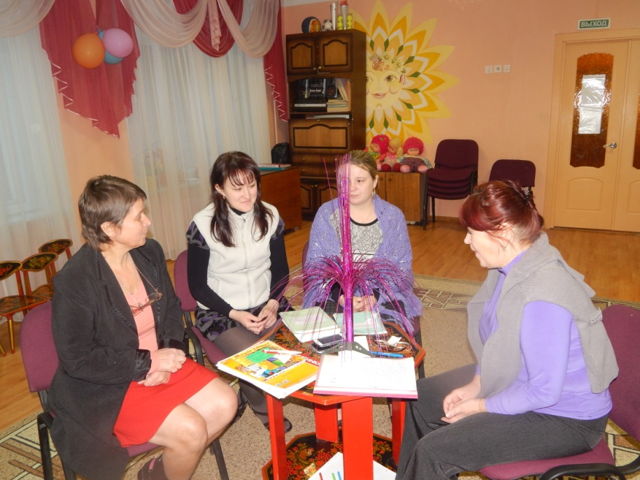

Образовательный уровень педагогов:

Численный состав | Высшее | Среднее - специальное
15 | 13 | 2

Стаж педагогической деятельности:

Стаж | До 5 лет | 5-10 лет | 10-15 лет | 15-20 лет | Свыше 20 лет
Кол-во | 4 | 8 | 1 |  | 2

Уровень квалификации педагогов:

Высшая | Первая | Соответствие занимаемой должности
0 | 11 | 1

Педагоги детского сада награждены:
Почетными грамотами Управления образования - 1 человек
Почетными грамотами Департамента образования - 1 человек
Почетная грамота Министерства образования и науки РФ –2 человек
Имеют звание «Ветеран труда» - 1 человек
Имеют звание « Почетный работник общего образования РФ»–1 человек

Воспитательно–образовательный процесс.
Образовательная программа ДОУ рассматривается как модель организации образовательного процесса, ориентированного на личность воспитанника.
В качестве основных компонентов, влияющих на качество образовательного процесса в детском саду мы выделили:
- оснащенность педагогического процесса учебно–методическим материалом;
- взаимодействие участников образовательного процесса;
- формирование предметно-пространственной среды ребенка.
Учебно–методическая оснащенность детского сада позволяет педагогам проводить воспитательно–образовательный процесс на достаточно хорошем уровне. Детский сад располагает учебно-методической литературой для реализации основной обшеобразовательной программы детского сада и Федеральных государственных образовательных стандартов по следующим образовательным областям:
- Физическое развитие;
- Социально-коммуникативное развитие;
- Речевое развитие;
- Познавательное развитие;
- Художественно-эстетическое развитие.
Данные показывают, что значительно повысился уровень методической активности педагогов:
- 100% педагогов приняли участие в районных мероприятиях;
№пп | Тип мероприятия | Место проведения | Тема мероприятия | ФИО участника
1 | Мастер - класс | МДОУ «Детский сад №174» | «Развитие творческого потенциала детей дошкольного возраста в ИЗО деятельности по средствам экспериментирования с нетрадиционными материалами и средствами изображения» | Зашибина О.С.
2 | Мастер-класс | МДОУ «Детский сад №179» | «Использование приемов мнемотехники в познавательно-речевом развитии дошкольников в условиях реализации ФГОС» | Жукова Т.А.
3 | Методическое объединение | МДОУ «Детский сад №142» | «Аттестация учителей-логопедов дошкольных образовательных учреждений» | Жукова Т.А.
4 | Методическое объединение | МДОУ «Детский сад №142» | «Использование элементов развивающих игр В.В. Воскобовича в работе учителя-логопеда» | Жукова Т.А.
5 | Мастер-класс | МДОУ «Детский сад № 100» | «Здоровьесберегающие технологии при организации образовательной деятельности с детьми раннего возраста» | Смирнова Е.А.
6 | Мастер-класс | МДОУ «Детский сад №236» | «Инновационные образовательные технологии в работе с детьми дошкольного возраста в условиях ФГОС» | Титова Е.В.
7 | Мастер-класс | МОУДО ДЮЦ «Восхождение» | «Профессиональное выгорание педагогов» | Котикова Е.С.
8 | Тренинг | МОУГЦПМССЕ | «Развитие профессиональной идентичности педагога-психолога» | Котикова Е.С.
9 | Семинар | МОУГЦРО | «Преодоление стрессов в профессиональной деятельности педагога» | Котикова Е.С.
10 | Круглый стол | Миллениум «Евразийский образовательный диалог» | «Образование обучающихся сОВЗ и инвалидностью в рамках внедрения ,ФГОС ОВЗ» | Жукова Т.А.
11 | Круглый стол | Миллениум «Евразийский образовательный диалог» | «Образование обучающихся сОВЗ и инвалидностью в рамках внедрения ,ФГОС ОВЗ» | Смирнова Е.А,
12 | Круглый стол | Миллениум «Евразийский образовательный диалог» | «Образование обучающихся сОВЗ и инвалидностью в рамках внедрения ,ФГОС ОВЗ» | Блохина Л.М.
13 | Мастер класс | Миллениум «Евразийский образовательный диалог» ИРО | «Интеграция образования в условиях ФГОС: опыт региональной сетевой инновационной площадки на основе принципов неформального и формального образования» | Жукова Т.А.
14 | Мастер класс | Миллениум «Евразийский образовательный диалог» ИРО | «Интеграция образования в условиях ФГОС: опыт региональной сетевой инновационной площадки на основе принципов неформального и формального образования» | Смирнова Е.А.
15 | Мастер класс | Миллениум «Евразийский образовательный диалог» ИРО | «Медиативные практики в образовании» | Блохина Л.М.
16 | Мастер класс | Миллениум «Евразийский образовательный диалог» ИРО | «Система региональных и муниципальных проектов как фактор повышения качества образования | Жукова Т.А.
17 | Мастер класс | Миллениум «Евразийский образовательный диалог» ИРО | «Система региональных и муниципальных проектов как фактор повышения качества образования | Блохина Л.М.
18 | Мастер класс | Миллениум «Евразийский образовательный диалог» ИРО | «Система региональных и муниципальных проектов как фактор повышения качества образования | Смирнова Е.А.
19 | Мастер-класс | МДОУ «Детский сад №233» | «Интеграция специалистов в музыкально-речевом развитии детей дошкольного возраста на основе логоритмики» | Аникеева Е.Н.
20 | Мастер-класс | МДОУ «Детский сад №42» | «Духовно-нравственной воспитание детей дошкольного возраста средствами народного творчества» | Аникеева Е.Н.
21 | Методическое объединение | МДОУ «Детский сад №29» | «Импровизация и развитие творческих способностей в танцевальном творчестве детей дошкольного возраста» | Аникеева Е.Н.
22 | Мастер-класс | МДОУ «Детский сад №27» | «Музыкально-дидактические игры как элемент РППС» | Аникеева Е.Н.
23 | Методическое объединение | МДОУ «Детский сад №29» | «Развитие творческих способностей в условиях музыкально-театрализованной деятельности в свете реализации ФГОС» | Аникеева Е.Н.
24 | Методическое объединение | МДОУ «Детский сад №85» | «Профориентация» | Смыслова С.В.
25 | Методическое объединение | МДОУ «Детский сад № 41» | «Воспитание у детей дошкольного возраста любви к чтению» | Смыслова С.В.
26 | Методическое объединение | МДОУ «Детский сад №44» | «Технология выполнения прыжков в длину с места» | Пекина Н.В.
27 | Методическое объединение | МДОУ «Детский сад №237» | «Современные подходы к проблеме оздоровления детей в ДОУ» | Пекина Н.В.
28 | Мастер-класс | МДОУ «Детский сад №11» | «Применение здоровьесберегающих техналогий в профилактике плоскостопия, нарушения осанки у детей 5-6 лет» | Пекина Н.В.
29 | Мастер-класс | МДОУ «Детский сад №41» | «Школа мяча- средство физического развития детей дошкольного возраста | Пекина Н.В.
30 | Методическое объединение | МДОУ «Детский сад №112» | «Использование здоровьесберегающих технологий в становлении у детей старшего дошкольного возраста целенаправленности и саморегуляции собственных действий в двигательной сфере» | Пекина Н.В.

- подготовлено 4 педсовета с использованием активных форм.
В течение 2016 – 2017 учебного года 1 педагог защитился на соответствие занимаемой должности.
План переподготовки и аттестации педагогических кадров является составной частью годового плана. На 2017-2018 учебный год 2 педагога планируют аттестовываться на высшую категорию, 2 педагога будут подтверждать 1 категорию.
Кроме того, среди профессионально значимых личностных качеств педагогов, можно выделить стремление к творчеству, профессиональному самосовершенствованию и повышению образовательного уровня.
В течение учебного года активизировалась жизненная позиция педагогических работников.
№  п/п | Место  проведения | Мероприятия | Ф.И.О. педагога,  принявшего участие | Достижения
 | Районный конкурс | «Рождественская звезда» | Смыслова С.В. | участник
 | Всероссийский конкурс | «Солнечный свет» | Пекина Н.В. | Диплом 1 место
 | Всероссийский конкурс | «Взаимодействие педагогов и родителей ДОУ» | Смирнова Е.А. | Диплом 1 место
 | Международный конкурс | «ИКТ-компетентность педагогов ДОО в условиях внедрения ФГОС» | Смирнова Е.А. | Диплом 2 место
 | Всероссийский конкурс | «Повышение компьютерной грамотности педагога» | Смирнова Е.А. | Диплом 1 место
 | Международный конкурс | «Музыкальное обучение в детском дошкольном образовательной учреждении » | Аникеева Е.Н. | Диплом 1 место
 | Всероссийский конкурс | «Работа музыкального руководителя МДОУ в условиях модернизации образования» | Аникеева Е.Н. | Диплом 1 место
 | Международный конкурс | «Осенняя история» | Аникеева Е.Н. | Диплом 2 место
 | Всероссийский конкурс | «Узнавай-ка» | Аникеева Е.Н. | Диплом 3 место
 | Всероссийский конкурс | «Моя Россия-мой Ярославль» | Аникеева Е.Н. | Диплом 1 место
 | Всероссийская олимпиада | «ФГОС-проверка» | Аникеева Е.Н. | Диплом 2 место
 | Всероссийский конкурс | «Доутесса» | Аникеева Е.Н. | Диплом 1 место
 | Всероссийский конкурс | «ИКТ-компетенция педагога ДОО» | Аникеева Е.Н. | Диплом 2 место
 | Всероссийский конкурс | «Блиц олимпиада ФГОС ДО» | Блохина Л.М. | Диплом 1 место
 | Районный конкурс | «Заволжская весна» | Новикова М.В. | участник
 | Всероссийский конкурс | «ИКТ-компетенция педагога ДОО» | Жукова Т.А. | Диплом 1 место
 | Международный конкурс | «ФГОС дошкольного образования» | Гордеева М.Н. | Диплом 1 место
 | Международный конкурс | «День Победы» | Гордеева М.Н. | Диплом 1 место
 | Всероссийская олимпиада | «Знание основ проектной деятельности в ДО» | Гордеева М.Н. | Диплом 2 место
 | Всероссийская олимпиада | «Основы правовых знаний » | Гордеева М.Н. | Диплом 2 место
 | Международная интернет олимпиада | «ФГОС проверка» | Гордеева М.Н. | Диплом 1 сепени
 | Всероссийская олимпиада | «Социально значимые педагогические технологии по воспитанию экологической культуры у дошкольников» | Гордеева М.Н. | Диплом 1 место

Результативность воспитательно–образовательной деятельности
По результатам образовательной деятельности детский сад является стабильно-работающим образовательным учреждением, подтверждение чему является положительная динамика в усвоении воспитанниками образовательной программы.

Мониторинг образовательного процесса
МДОУ детский сад № 30

Группа | Физическое развитие | Речевое  развитие | Познавательное развитие | Социально-коммуникативное развитие | Художественно-эстетическое развитие | Итоговый  результат
Группа раннего возраста | 100% | 90% | 83% | 100% | 92% | 93%
2 Младшая | 91% | 87% | 83% | 100% | 100% | 92%
Cредняя | 100% | 89% | 97% | 97% | 100% | 96%
Средняя | 100% | 75% | 100% | 100% | 100% | 95%
Старшая | 98% | 91% | 100% | 98% | 97% | 96%
Подготовительная | 100% | 100% | 100% | 100% | 100% | 100%
% по областям | 98% | 88% | 94% | 99% | 98%

4.3. Сведения о семьях воспитанников.

Учебный год | Полная |  | Неполная |  | В т.ч. многодетная
 | Число семей | Доля семей  % | Число семей | Доля семей  % | Число семей | Доля семей  %
2014 - 2015 | 116 | 77 | 17 | 11,5 | 17 | 11,5
2015-2016 | 127 | 85 | 23 | 15 | 20 | 13,3
2016-2017 | 139 | 91,4 | 13 | 8,5 | 19 | 12,5

Группа здоровья на 2016год:
- 1группа: 6 человек,
- 2 группа:127 человек,
- 3 группа: 19 человек.
Большинство наших родителей относятся к категории – служащие, имеют высшее и среднее профессиональное образование. Социальный состав семей в учреждении представлен всеми категориями. Процент семей, относящихся к социальным категориям (неполные, малообеспеченные, многодетные) небольшой.
Взаимодействие с семьей
Особое внимание мы уделяем работе по взаимодействию с семьей. Сотрудники учреждения признают семью как жизненно необходимую среду дошкольника, определяющую путь развития его личности.
Задача коллектива – привлечь к управлению образовательным учреждением родительскую общественность, установить партнерские отношения, объединить усилия для развития, создать атмосферу общности интересов, активизировать и обогащать воспитательные умения родителей.
В каждой возрастной группе проводятся родительские собрания, праздники с участием родителей.
В детском саду функционирует консультационный пункт «Пуговка». Основные направления:
- оказание психолого-педагогической помощи семьям в подготовке детей к поступлению в дошкольные учреждения;
- создание условий для успешного прохождения каждым ребенком адаптации при поступлении в детский сад;
- оказание консультативной помощи родителям по вопросам воспитания, развития детей, не посещающих ДОУ;
- оказание помощи семьям в вопросах социализации детей, не посещающих ДОУ;
- оказание консультативной помощи родителям, воспитывающим детей с ограниченными возможностями здоровья.
Педагоги осуществляют координацию в воспитании и обучении детей с их родителями. Следует отметить повышение заинтересованности родителей в осуществлении воспитательно-образовательного процесса. Это проявляется в следующих мероприятиях:
- оказание помощи в организации подготовки учреждения к новому учебному году;
- изготовление пособий для непосредственно образовательной деятельности по развитию у детей представлений с окружающим миром (фотоальбомы, альбомы, экспонаты для мини-музеев, выставки рисунков, участие в конкурсах и выставках;
- посещение занятий в «День открытых дверей»;
- участие в совместных музыкально – спортивных мероприятиях;
- в исполнении ролей на утренниках, изготовление костюмов для утренников и театрализованных представлений;
- участие в проектной деятельности (реализация проектов);
- в получении консультативной помощи воспитателей и специалистов.

Родители удовлетворены качеством предоставляемых услуг, являясь не только потребителями, но и участниками воспитательно-образовательного процесса. Посещаемость родительских собраний средняя– 80% .
Наши родители с удовольствием принимают участие во всех мероприятиях детского сада. Очень любят развлечения, дни открытых дверей.
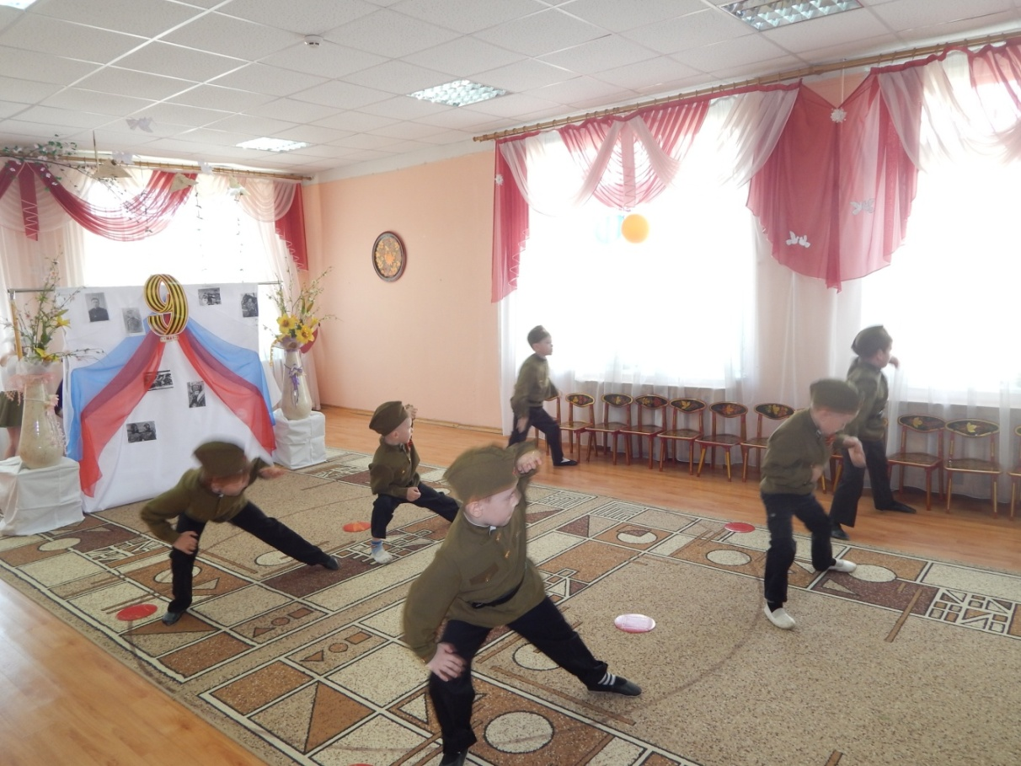

5. Финансово-экономическая деятельность.

Объём финансирования образовательного учреждения составил

в 2016 году –13579,2 тысяч рублей, использовано –13469,2 тысяч рублей:
- средства федерального бюджета – 0 руб.
- средства областного бюджета – 9241,2 тыс. руб.
- средства местного бюджета –4228,0 тыс.руб.
Смета расходов на 2016 г.
Предмет  расходов | Из средств  федерального бюджета  (тысяч  руб.) | Из средств областного бюджета  (тысяч  руб.) | Из средств местного бюджета  (тысяч  руб.) | Благотвори  тельные  пожертвования  (тысяч  руб.)
Выдача заработной платы |  | 6557,1 | 1997,0
Начисления на заработную плату |  | 2191,6 | 627,3
Выплата за методическую литературу
Услуги связи |  | 38,8
Оплата коммунальных услуг |  |  | 820,5
Ремонт зданий и сооружений,  техническое обслуживание  оборудования |  |  | 85,4
Приобретение  оборудования |  | 191,8
Приобретение материальных запасов |  | 261,2 | 20,2
Питание дошкольников |  |  | 12,0
Прочие расходы |  |  | 118,8
Налоги |  |  | 654,0
Итого |  | 9240,5 | 4335,2

Объём финансирования образовательного учреждения составил

в 2017 году –11703,8 тысяч рублей, использовано –4983,4 тысяч рублей (на 31.05.2017):
- средства федерального бюджета – 0 руб.
- средства областного бюджета – 3256,1 тыс. руб.
- средства местного бюджета –1727,3 тыс. руб.

Предмет  расходов | Из средств  федерального бюджета  (тысяч  руб.) | Из средств областного бюджета  (тысяч  руб.) | Из средств местного бюджета  (тысяч  руб.) | Благотвори  тельные  пожертвования  (тысяч  руб.)
Выдача заработной платы |  | 2421,0 | 768,6
Начисления на заработную плату |  | 798,2 | 151,8
Выплата за методическую литературу
Услуги связи |  | 9,5
Оплата коммунальных услуг |  |  | 523,6
Ремонт зданий и сооружений,  техническое обслуживание  оборудования |  |  | 10,5
Приобретение
оборудования
Приобретение материальных запасов |  | 27,1
Питание дошкольников |  |  | 12,0
Прочие расходы |  |  | 56,9
Налоги |  |  | 203,9
Итого |  | 3255,8 | 1727,3

6. Решения, принятые по итогам общественного обсуждения.
По итогам общественного обсуждения с учетом общественной оценки деятельности образовательного учреждения приняты решения:
- Признать результаты диагностики развития детей хорошими.
- Продолжить работу по проектированию РППС в детском саду
- Продолжать повышать компетентность педагогов
- Совершенствовать материально-техническую базу образовательного учреждения в соответствии с требованиями ФГОС, продолжить работу по косметическому ремонту помещений.

7.Заключение. Перспективы и планы развития.
1. Совершенствовать качество дошкольного образования.
2.Продолжить работу по проектированию РППС в детском саду
3.Совершенствовать систему мониторинга в соответствии с ФГОС.
4.Пополнить материально-техническую базу образовательного учреждения в соответствии с требованиями ФГОС
5.Обеспечить участие педагогов в профессиональном конкурсном движении.

